UEGP Nº 78 “FE Y ALEGRIA”

EDUCACIÓN FÍSICA
TRBAJO PRACTICO Nº 2

CURSO: 5° AÑO 1ª y 2ª DIVISIÓN
PROFESORA: MELGAREJO, LUDMILA ELIZABETH FECHA: 27/05/2021
TEMA: “CAPACIDADES CONDICIONALES”

FECHA DE ENTREGA HASTA: jueves 10/06/2021
El trabajo se entregará al siguiente correo: lu_mel03@hotmail.com
Pueden realizar consultas al correo o grupo de WhatsApp.

Para responder deben colocar:
- Nombres y Apellidos:
- Curso:
- Nombre del establecimiento:
- Los trabajos deben estar hechos con lapicera letra legible. Si tienen los recursos pueden realizarlo en documento Word. Las hojas deben estar numeradas y las fotos en vertical.
- No se van a recibir trabajos fuera de la fecha de entrega estipulada, sin excepciones.

LAS CAPACIDADES CONDICIONALES
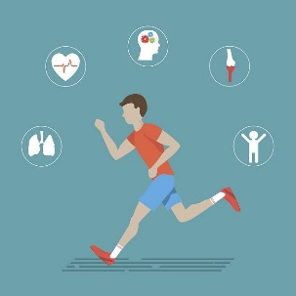
Las capacidades condicionales son aquellas cualidades físicas que determinan la condición física de las personas y que son mejorables con el entrenamiento (correr, nadar, levantar pesas, realizas rutinas de extensión y elongación, entre otros). Se les llama condicionales porque el rendimiento físico de un individuo está determinado por ellas. Son de carácter orgánico-muscular y su desarrollo se da entre los 12 y 18 años. Las capacidades condicionales son parte de las capacidades deportivo-motrices. Las principales son: resistencia, fuerza, velocidad y flexibilidad. Están relacionadas directamente con el trabajo y con el movimiento.
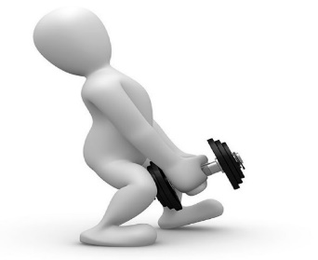
Características de las capacidades físicas condicionales:
- Fuerza:

La fuerza como capacidad física se refiere al esfuerzo muscular. Esta capacidad nos permite levantar objetos pesados, moverlos, arrastrarlos, tensar muelles, tensar un arco para disparar una flecha, soportar nuestro propio peso, entre otros.
Los músculos reaccionan gracias a estímulos nerviosos. De este modo, pueden contraerse, flexionarse, extenderse o mantenerse en una posición determinada.

La fuerza de una persona puede incrementar con entrenamiento. Algunas de las actividades recomendadas para tal fin son las siguientes:

1-Levantar el propio peso corporal (haciendo ejercicios en barras).
2-Levantar pesas.
3-Sprints (correr distancias cortas a máxima velocidad).

Tipos de fuerza:
Existen dos tipos de fuerzas musculares: la isométrica y la isotónica.

1-La fuerza isométrica es la fuerza que se ejerce por la tensión de los músculos y que se caracteriza por ser estática. Por ejemplo, si ejercemos presión sobre una pared, nuestros músculos se tensarán, pero la pared no se va a desplazar. A pesar de que no se observe un efecto sobre la pared, los músculos consumirán energía y se tonificarán.

2-La fuerza isotónica es la que se da cuando los músculos se accionan y producen el desplazamiento de otro objeto. Algunos ejemplos de estos son cuando levantamos una pesa o cuando empujamos una caja.

Desde nuestro punto de vista, el trabajo de fuerza será casi inexistente en el periodo prepuberal (hasta los 12 años), manifestándose únicamente como fuerza explosiva en las edades anteriores.
A partir de los 12 años ejercicios de auto cargas en circuitos e inicio del trabajo de fuerza en la cintura abdominal, inicio del trabajo de Core.
A partir de los 14 años se trabajará la fuerza máxima y fuerza de resistencia con cargas bajas. Trabajo con auto cargas e inicio del trabajo con sobrecarga externa (balón medicinal), trabajo en circuitos. Continuación del trabajo de fuerza en cintura abdominal. Ejercicios de fuerza compensados. Fuerza explosiva como mayor exponente dentro del juego. Introducción del trabajo de fuerza resistencia, los esfuerzos pueden más prolongados en el tiempo.

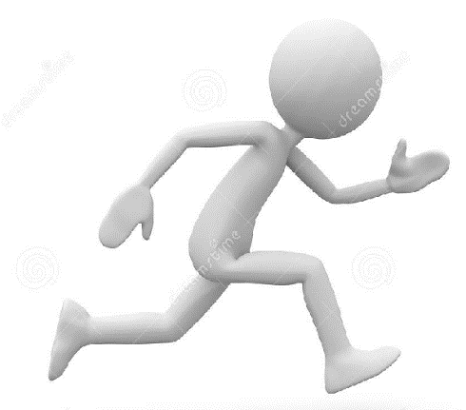
2- Velocidad:

Se entiende por velocidad la capacidad que tiene el cuerpo de reaccionar ante un estímulo externo, de realizar un movimiento rápido o de desplazarse con celeridad.
Existen diversos factores que intervienen en la velocidad. Para comenzar, la fuerza y el tono muscular de la persona pueden incrementar la velocidad.
Otro de los aspectos importantes es la reacción de los músculos ante los estímulos nerviosos. Por último, la coordinación hace que los movimientos sean más precisos y a la larga, más veloces también.
La velocidad se puede entrenar con ejercicios de corta duración pero que sean repetitivos. De este modo, se observará la variación de la velocidad en cada repetición.

Tipos de velocidad:
Existen tres tipos de velocidad:
- Velocidad de reacción,
- Velocidad de contracción muscular y
- Velocidad de desplazamiento.

- La velocidad de reacción se refiere a la rapidez con la que los músculos actúan una vez que han recibido un estímulo externo.

Por ejemplo, al inicio de una carrera se dice “preparados, listos, fuera”, se dispara una salva o se mueve un banderín para indicarles a los participantes que deben comenzar a desplazarse.
La velocidad de reacción interviene cuando el individuo recibe esta señal externa y se pone en movimiento lo más rápido posible.

- La velocidad de contracción muscular se refiere a la capacidad de flexionar y extender los músculos con rapidez. Un ejemplo de estos es hacer la mayor cantidad posible de abdominales en un minuto.

- La velocidad de desplazamiento es la más conocida de las tres velocidades. Esta se refiere a la capacidad de cubrir una distancia determinada en el menor tiempo posible. Correr los 100 m o los 400 m planos son pruebas de velocidad de desplazamiento.

La velocidad pasa por una fase sensible (de mayor evolución) desde los 6 a los 12 años gracias al desarrollo del músculo esquelético, por este motivo se puede trabajar en todas sus manifestaciones desde las primeras categorías (velocidad gestual, no más de 20 repeticiones; velocidad frecuencial, trabajo coordinación + equilibrio; y la velocidad de desplazamiento, no más de 10 metros).
A partir de los 10 años velocidad de reacción como referente principal, mayor complejidad de ejercicios, estímulos variantes y mucha importancia a la toma de decisión a medida que avanzan las etapas. A los 10-13 años mejora sustancial debido al incremento de la fuerza y coordinación. Al final de esta etapa el trabajo de velocidad ya debe ser integrado dentro de las necesidades de cada deporte.

3- Resistencia:


La resistencia es la capacidad que tiene el ser humano de soportar la condición de cansancio generada por la actividad física. Asimismo, la resistencia involucra mantener el esfuerzo durante un tiempo de terminado.
En términos generales, la resistencia depende de qué tan habituados estén los músculos de un individuo a realizar ciertas actividades.
Por ejemplo, si un individuo sin entrenamiento intentase correr un maratón, es muy posible que no pueda completar los 42 kilómetros corriendo.
La resistencia se puede desarrollar levantando pesas y manteniéndolas en esa posición por algunos segundos. Con el paso del tiempo, se incrementa la duración de este ejercicio.
Otra forma de mejorar la resistencia es trotar o correr extensiones más o menos largas. Gradualmente se debe incrementar la extensión.

La resistencia aeróbica se puede entrenar desde edades muy tempranas al tratarse de trabajo poco intenso, por lo tanto, aparece la resistencia aeróbica desde un primer momento. A los 10-13 años, estabilización de la capacidad aeróbica y mejora por fases de la recuperación entre ejercicios.

A partir de los 13 años combinaciones de trabajo aeróbico e introducción leve del trabajo de resistencia anaeróbico, pausas más cortas en el acondicionamiento de velocidad, pues el desarrollo corporal ya admite este tipo de esfuerzos.

4- Flexibilidad:

La flexibilidad es la capacidad que tiene el cuerpo de extender una articulación. Durante la infancia el cuerpo es muy flexible y con el paso de los años se pierde esta cualidad.
Por este motivo, es necesario realizar ejercicios de extensión y elongación de las articulaciones.
La flexibilidad se desarrolla con rutinas de estiramiento. Algunos ejercicios para este fin son:
1-Ponerse en pie y tocarse las puntas de los dedos de los pies sin flexionar las rodillas.
2-Sentarse con las piernas extendidas e intentar tocar la rodilla con la cabeza.

Tipos de flexibilidad:

Existen dos tipos de flexibilidad: la activa y la pasiva.

1-La flexibilidad activa se da cuando el ser humano extiende las articulaciones a raíz de un estímulo interno, es decir, por voluntad propia.

2-La flexibilidad pasiva se da cuando el ser humano extiende las articulaciones con ayuda de fuerzas externas (otra persona, pesas, muelles, entre otros).
Por lo general, la amplitud de extensión que se logra con la flexibilidad pasiva es mayor a la lograda con la flexibilidad activa.

De los 6 a los 10 años el nivel es elevado por la enorme elasticidad del aparato locomotor. A partir de los 10 años hay que poner especial hincapié en el trabajo de la flexibilidad gran importancia al trabajo de la flexibilidad antes, durante y después del entrenamiento.

LAS CAPACIDADES CONDICIONALES: SUS BENEFICIOS

RESISTENCIA:
Nos fortalece el corazón, es decir, hace que el corazón sea más grande en tamaño y el bombeo de sangre es mayor, con un menor número de latidos.
Mejora la resistencia de nuestros músculos ante la realización de un esfuerzo intenso, debido a que reciben mayor aporte de oxígeno para obtener más energía.
Mayor capacidad pulmonar. Esta capacidad nos permite oxigenarnos mejor.
Previene la obesidad.

FUERZA:
Si la musculatura de nuestro cuerpo se encuentra bien entrenada, vamos a prevenir dolores de espalda.
Evitaremos lesiones de nuestras articulaciones, ya que la musculatura que las rodea está fuerte.

VELOCIDAD:
El trabajo de la velocidad, nos va a permitir tener nuestro sistema nervioso entrenado para responder de forma efectiva ante cualquier situación, ya se en una actividad física (golpear una pelota) o cotidiana (impedir que se caiga una botella de la encimera de la cocina al suelo).

FLEXIBILIDAD:
Si tenemos una buena flexibilidad, vamos a prevenir lesiones musculares, ya que éstos estarán elásticos para poder realizar cualquier movimiento que se exija una amplitud en su acción. (Saltar una valla) (Ponerse una media, a rascarnos la espalda, atarse los cordones de las zapatillas...)

ACTIVIDADES

COPIAR EN SU CARPETA LAS SIGUIENTES PREGUNTAS Y RESPONDER TENIENDO COMO ORIENTACIÓN EL DOCUMENTO BRINDADO E INVESTIGANDO EN OTRAS BIBLIOGRAFÍAS.

1 - Define que son la Capacidades Condicionales.
2 - ¿Cuáles son las principales Capacidades Condicionales?
3 - Defina cada una de las Capacidades Condiciónales y su clasificación
4 - ¿Cuáles son los beneficios al desarrollar y mejorar estas capacidades?
5 - Buscar y registrar 3 ejercicios para cada capacidad.


